“初心站”日常运作项目
询价文件

杭州萧山国际机场航站区管理中心
二〇二四年八月

第一章 询价公告

杭州萧山国际机场有限公司航站区管理中心就“初心站”日常运作项目进行公开询价，欢迎符合要求的供应商前来报价。
一、询价物品名称、数量及具体要求等
序号 | 物品名称 | 单位 | 数量 | 参考图片 | 具体要求
1 | 饮用水 | 箱 | 120 | 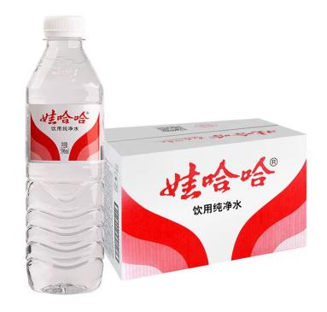 | 娃哈哈箱装（596ml*24瓶）
2 | 机场志愿者  马甲 | 件 | 40 | 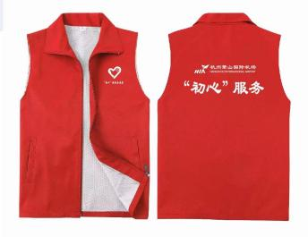 | 红色双层马甲（有网格内衬），材质好，机洗不易破损，有口袋，左胸及背后内容需定制。
3 | 社会志愿者  马甲 | 件 | 30 | 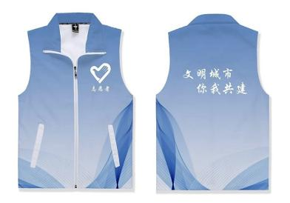 | 渐变或拼色双层马甲（不超三色、有网格内衬），材质好，机洗不易破损，有口袋，左胸及背后内容需定制。
4 | 绶带 | 条 | 10 | 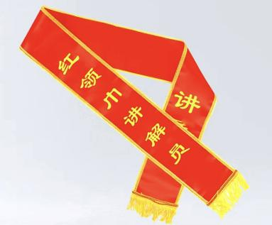 | 1.8米缎面，双面印字，文字内容需定制。
5 | 志愿者彩旗 | 面 | 2 | 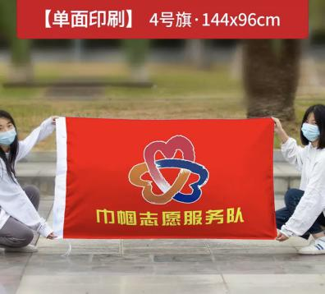 | 单面印，4号旗，旗帜内容需定制。
6 | 领队旗 | 套 | 3 | 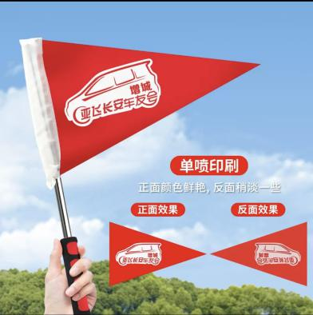 | 1.2m导游杆+单面印三角旗（30*45cm），旗帜内容需定制。
7 | 洗衣液 | 升 | 10 | 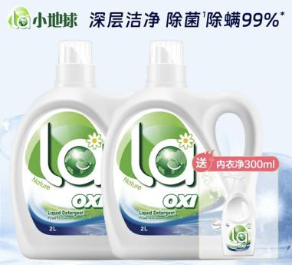 | 威露士洗衣液10升
8 | 满意度评价机 | 台 | 2 | 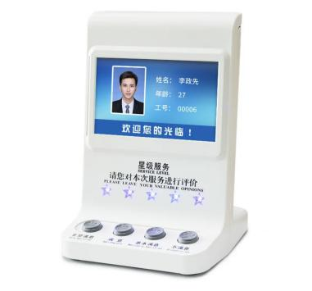 | 基础按钮款，4键，插卡片无显示屏，尺寸约为120*110*175mm
9 | 台式手机  充电站 | 台 | 15 | 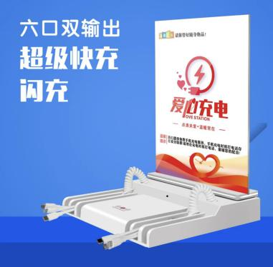 | 白色6线（安卓、苹果、type-c接口各2条）+无线充电；快充；展示内容需定制。
10 | 便民服务箱 | 套 | 1 | 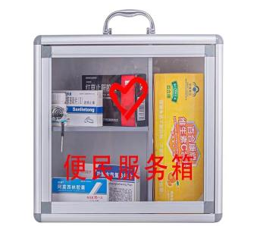 | 29*34*13cm尺寸，可视可手提便民服务箱，配有15种以上急救用品（药品、护理套装等）和剪刀、指甲刀、老花眼镜、针线包、皮尺、镊子等便民工具。
11 | 创可贴 | 盒 | 12 | 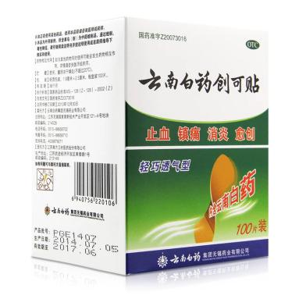 | 云南白药创可贴（100枚/盒）
12 | 碘伏棉签 | 盒 | 12 | 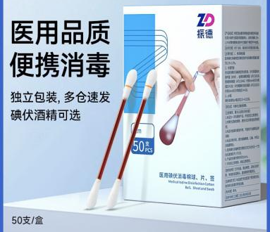 | 振德一次性碘伏棉签（50支/盒）
13 | 塑料袋 | 个 | 2000 | 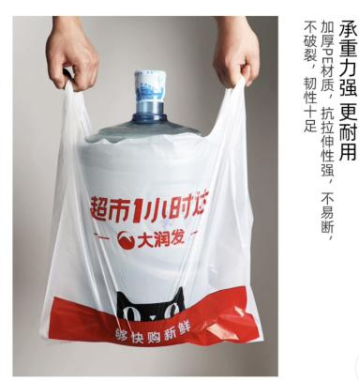 | 尺寸30*50cm，质量好，不易破损，图案可定制
14 | 展示牌 | 个 | 6 | 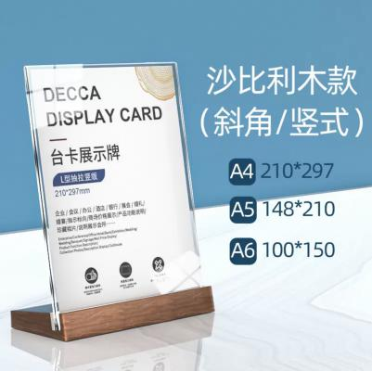 | L型展示牌，A4尺寸，斜角，木质底座。竖款4个，横款2个
15 | 展品说明牌 | 个 | 5 | 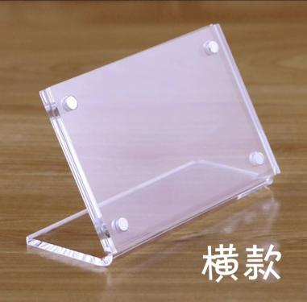 | L型台卡，120*80mm，斜角，高透亚克力，厚度3mm，强力磁吸
16 | 图书展示架 | 个 | 20 | 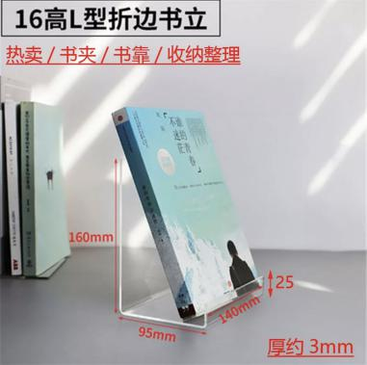 | 透明亚克力书靠。16cm高L型折边10个，A5不折边10个
17 | 图书说明牌 | 个 | 10 | 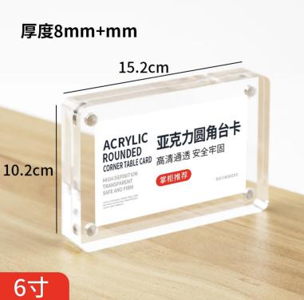 | 亚克力圆角台卡，6寸（152*102mm），厚度8mm*2，强力磁吸
18 | 志愿者  服务手卡 | 份 | 2000 | 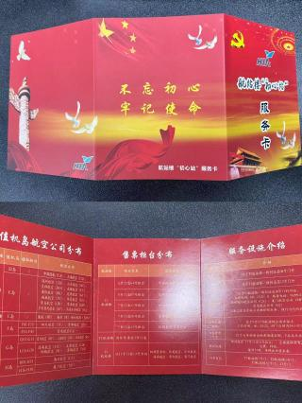 | 三折页，每小页8*10cm,彩色双面，覆膜，行标200G。内容需定制。
19 | 宣传册 | 份 | 2000 | 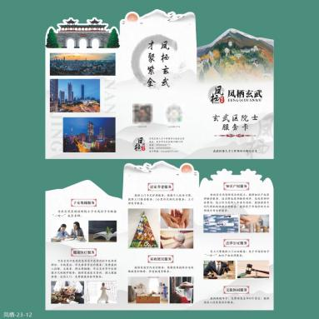 | 异形三折页，每小页最大不超10*20cm，彩色双面，覆膜，行标200G。内容需定制。
20 | 红色摆件 | 个 | 1 | 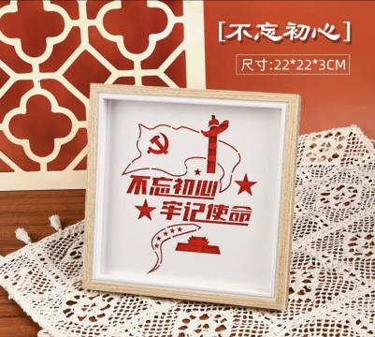 | 尺寸22*22cm，竹编工艺成品
21 | 手拿牌 | 块 | 20 | 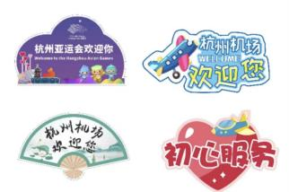 | 60cm宽，异形，图片文字内容可定制，多款式
22 | 工作牌 | 个 | 40 | 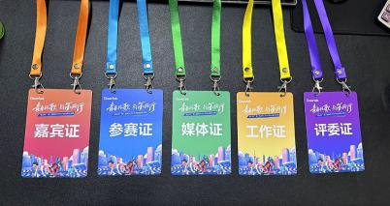 | PVC材质工作牌，8*12cm，内容需定制
23 | 志愿者纪念章 | 个 | 500 |  | 马口铁纪念章，大小58mm，内容需定制
24 | 飞机钥匙扣 | 个 | 300 | 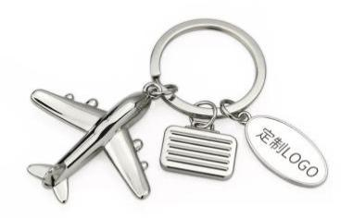 | 机身40*40mm左右，可刻字或印制logo
25 | 飞机模型 | 盒 | 40 | 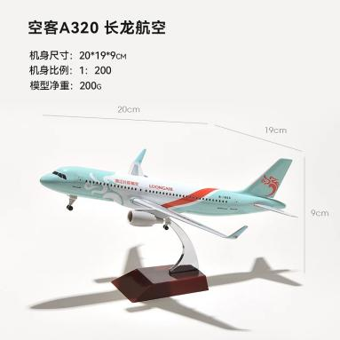 | 合金飞机模型，机身20cm，带底座
26 | 一字柄扇 | 把 | 1000 | 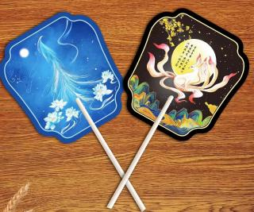 | PP塑料材质，异形，尺寸约18*19cm，手柄长度17cm，扇面内容可定制。
27 | 马克笔 | 盒 | 5 | 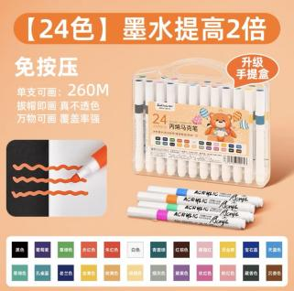 | 得力丙烯马克笔24色  手提盒装
28 | 周年庆蛋糕 | 个 | 1 | / | 10寸，单层，动物奶油，内容需定制。
29 | 彩色横幅 | 条 | 3 | / | 彩色单面横幅，7m*70cm
30 | 纯色横幅 | 条 | 7 | / | 红色单面横幅，5m*50cm
31 | 纸质证书 | 份 | 30 | 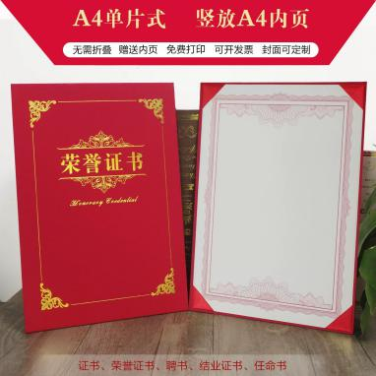 | 竖版A4单片式证书，彩色内页文字内容需定制。
32 | 水晶奖状 | 份 | 3 | 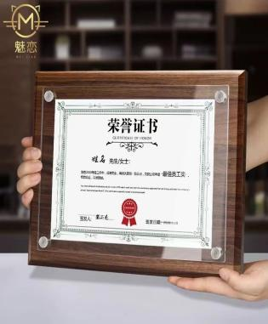 | 材质：复合板+亚克力，尺寸：210*280mm（外框）。内页需定制。
33 | 铜牌 | 块 | 3 | 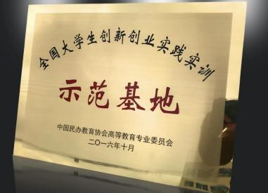 | 哑光金色，彩印，大小40*60cm，内容需定制。
34 | 故事集锦 | 套 | 1 | 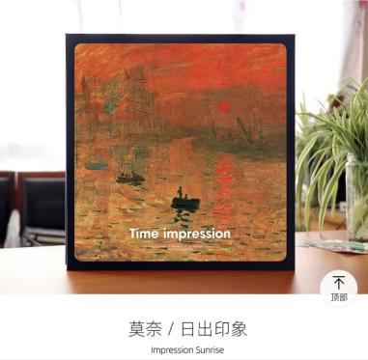 | 故事集锦一套，含自粘式覆膜相册18寸（20张黑色内页）1本；打印5寸照片100张、3寸照片100张；卡通留言贴（便利贴，8*8cm内）200张。
35 | 相框 | 个 | 3 | 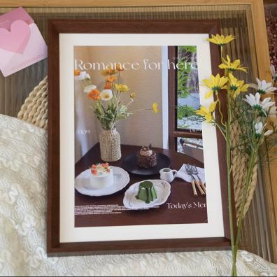 | 实木相框，内框尺寸8K，可挂墙
36 | 培训教室  文化墙 | 面 | 1 | 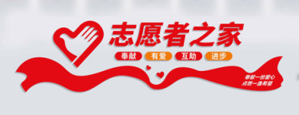 | 文化墙1面，立体工艺，大小不超过150*370cm，内容定制
37 | 会议室二  相片墙 | 套 | 1 | 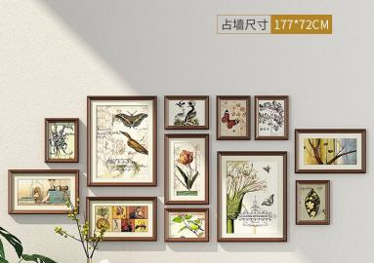 | 相片墙一套，含标题（4字）、副标题（不超15字）立体字、木质相框、照片等内容，整体不超过120*250cm，内容需定制。
注意事项：图片仅供参考，具体定制款式以招标人确认为准。其中序号36-37项，需现场测量踏勘。
二、资格要求
1、具有独立法人资格，持有有效营业执照，需提供营业执照复印件并加盖投标人公章作为证明材料，原件备查。如营业执照未登记注册资本的，须另外提供企业在“全国企业信用信息公示系统”中自行公示的出资实缴情况，附相关公示网页复制件，并加盖投标人公章。
2、依据最高人民法院等九部门《关于在招标投标活动中对失信被执行人实施联合惩戒的通知》，投标人不得为失信被执行人。（通过信用中国网站www.creditchina.gov.cn 查询，查询结果以网站页面显示内容为准，投标时提供查询结果并加盖投标人公章作为证明材料或在投标函中承诺投标人不是失信被执行人）。若在中标候选人公示期间发现中标候选人在投标截止日前为失信被执行人的，招标人将依法取消其中标候选人资格。
3、近3年（2021年9月1日至投标截止日）无行贿犯罪记录(通过中国裁判文书网http://wenshu.court.gov.cn查询，查询结果以网站页面显示内容为准，投标时提供查询结果并加盖投标人公章作为证明材料或在投标函中承诺投标人在规定期限内无行贿犯罪记录)。若在中标候选人公示期间发现中标候选人在投标截止日前存在行贿犯罪记录的，招标人将依法取消其中标候选人资格。
4、具有一般纳税人资格，可提供增值税专用发票（需提供下列四项证明材料中任意一项并加盖公章：1、主管税务部门出具的一般纳税人资格认定《税务事项通知书》；2、《增值税一般纳税人登记表》；3、打印投标人电子税务局一般纳税人资格查询网页；4、在投标函中承诺投标人具有一般纳税人资格，可提供增值税专用发票）。若在中标候选人公示期间发现中标候选人不具有一般纳税人资格，招标人将依法取消其中标候选人资格。
三、询价文件的获取
杭州萧山国际机场网站下载：
http://www.hzairport.com/tender/index.html
四、报价文件的递交
1、当面递交或以特快专递方式提交密封报价（报价单格式参照附件一），逾期送达的或者未送达指定地点的报价文件，询价人不予受理。
2、报价文件至少应包括：（1）报价单；（2）法定代表人授权委托书，（3）报价人有效的营业执照；（4）项目联系人身份证复印件及联系方式；（5）报价单位征信证明及无犯罪记录证明查询结果盖公章（见资格要求2和3）
3、投递地址：杭州萧山国际机场空管大厦C座807室 邮编：311207
4、截止日期:2024年9月3日上午09:30（北京时间）
五、评标办法
本次询价采用经评审的最低投标价法。
六、联系方式
技术联系人：王女士
联系电话：0571-83837034
邮箱：787320453@qq.com

招标监督人：于女士
联系电话：0571-83833260

附件一：

“初心站”日常运作项目报价单

杭州萧山国际机场航站区管理中心：
我单位详细了解“初心站”日常运作项目询价文件，对其内容表示全部认可，并将严格遵守文件内所有要求，现对项目约定内容进行报价：
序号 | 名目 | 规格要求 | 单位 | 数量 | 含税  单价 | 含税  总价
1 | 饮用水 | 娃哈哈箱装（596ml*24瓶） | 箱 | 120
2 | 机场志愿者马甲 | 红色双层马甲（有网格内衬），材质好，机洗不易破损，有口袋，左胸及背后内容需定制。 | 件 | 40
3 | 社会志愿者马甲 | 渐变或拼色双层马甲（不超三色、有网格内衬），材质好，机洗不易破损，有口袋，左胸及背后内容需定制。 | 件 | 30
4 | 绶带 | 1.8米缎面，双面印字，文字内容需定制。 | 条 | 10
5 | 志愿者彩旗 | 单面印，4号旗，旗帜内容需定制。 | 面 | 2
6 | 领队旗 | 1.2m导游杆+单面印三角旗（30*45cm），旗帜内容需定制。 | 套 | 3
7 | 洗衣液 | 威露士洗衣液10升 | 升 | 10
8 | 满意度评价机 | 基础按钮款，4键，插卡片无显示屏，尺寸约为120*110*175mm | 台 | 2
9 | 台式手机  充电站 | 白色6线（安卓、苹果、type-c接口各2条）+无线充电；快充；展示内容需定制。 | 台 | 15
10 | 便民服务箱 | 29*34*13cm尺寸，可视可手提便民服务箱，配有15种以上急救用品（药品、护理套装等）和剪刀、指甲刀、老花眼镜、针线包、皮尺、镊子等便民工具。 | 套 | 1
11 | 创可贴 | 云南白药创可贴（100枚/盒） | 盒 | 12
12 | 碘伏棉签 | 振德一次性碘伏棉签（50支/盒） | 盒 | 12
13 | 塑料袋 | 尺寸30*50cm，质量好，不易破损，图案可定制 | 个 | 2000
14 | 展示牌 | L型展示牌，A4尺寸，斜角，木质底座。竖款4个，横款2个 | 个 | 6
15 | 展品说明牌 | L型台卡，120*80mm，斜角，高透亚克力，厚度3mm，强力磁吸 | 个 | 5
16 | 图书展示架 | 透明亚克力书靠。16cm高L型折边10个，A5不折边10个 | 个 | 20
17 | 图书说明牌 | 亚克力圆角台卡，6寸（152*102mm），厚度8mm*2，强力磁吸 | 个 | 10
18 | 志愿者  服务手卡 | 三折页，每小页8*10cm,彩色双面，覆膜，行标200G。内容需定制。 | 份 | 2000
19 | 宣传册 | 异形三折页，每小页最大不超10*20cm，彩色双面，覆膜，行标200G。内容需定制。 | 份 | 2000
20 | 红色摆件 | 尺寸22*22cm，竹编工艺成品 | 个 | 1
21 | 手拿牌 | 60cm宽，异形，图片文字内容可定制，多款式 | 块 | 20
22 | 工作牌 | PVC材质工作牌，8*12cm，内容需定制 | 个 | 40
23 | 志愿者纪念章 | 马口铁纪念章，大小58mm，内容需定制 | 个 | 500
24 | 飞机钥匙扣 | 机身40*40mm左右，可刻字或印制logo | 个 | 300
25 | 飞机模型 | 合金飞机模型，机身20cm，带底座 | 盒 | 40
26 | 一字柄扇 | PP塑料材质，异形，尺寸约18*19cm，手柄长度17cm，扇面内容可定制。 | 把 | 1000
27 | 马克笔 | 得力丙烯马克笔24色  手提盒装 | 盒 | 5
28 | 周年庆蛋糕 | 10寸，单层，动物奶油，内容需定制。 | 个 | 1
29 | 彩色横幅 | 彩色单面横幅，7m*70cm | 条 | 3
30 | 纯色横幅 | 红色单面横幅，5m*50cm | 条 | 7
31 | 纸质证书 | 竖版A4单片式证书，彩色内页文字内容需定制。 | 份 | 30
32 | 水晶奖状 | 材质：复合板+亚克力，尺寸：210*280mm（外框）。内页需定制。 | 份 | 3
33 | 铜牌 | 哑光金色，彩印，大小40*60cm，内容需定制。 | 块 | 3
34 | 故事集锦 | 故事集锦一套，含自粘式覆膜相册18寸（20张黑色内页）1本；打印5寸照片100张、3寸照片100张；卡通留言贴（便利贴，8*8cm内）200张。 | 套 | 1
35 | 相框 | 实木相框，内框尺寸8K，可挂墙 | 个 | 3
36 | 培训教室  文化墙 | 文化墙1面，立体工艺，大小不超过150*370cm，内容定制 | 面 | 1
37 | 会议室二  相片墙 | 相片墙一套，含标题（4字）、副标题（不超15字）立体字、木质相框、照片等内容，整体不超过120*250cm，内容需定制。 | 套 | 1
不含税价格合计（元）
税率
税金（元）
含税价格合计（元） |  |  | 人民币大写： ，¥
注意事项：
1、报价方需加盖公章予以确认，所报价格不得因任何原因进行调整。
2、报价方所报价格应为完成本次采购项目所发生的一切费用，包含但不限于货物的供货、运输、搬运费、包装费、设计费、安装费、税费、验收及售后服务。
3、需提供增值税专用发票。
4、报价有效期：壹年

单位名称（盖章）：
报价人（签名）：
联系方式：
日 期： 年 月 日

